BAŞARI YÖNTEMLERİM
Gelişim Alanı: | Akademik
Yeterlik Alanı: | Eğitsel Planlama ve Başarı
Kazanım/Hafta: | Akademik amaçlarını gerçekleştirme konusunda kendini değerlendirir. / 35. Hafta
Sınıf Düzeyi: | 9. Sınıf
Süre: | 40 dk (Bir ders saati)
Araç-Gereçler: | - Çalışma Yaprağı-1  - Çalışma Yaprağı-2  - Etkinlik Bilgi Notu
Uygulayıcı İçin Ön Hazırlık: | - Çalışma Yaprağı-1 ve Çalışma Yaprağı-2 öğrenci sayısı kadar çoğaltılır.
Süreç (Uygulama Basamakları): | - Uygulayıcı tarafından aşağıdaki yönergeyle etkinlik başlatılır:  “Okul yaşamı bir yolculuk gibidir ve akademik başarı bu yolculukta önemli bir hedeftir. Başarılarımıza ulaşmadan önce bazı hedeflerimiz olur ve hedefimize ulaşmak için çaba, strateji ve yöntemler kullanırız. Size verilen kâğıtta labirenti tamamlarken oku hedefe ulaştırmak için çeşitli yollar denemeniz gerekebilir. Lütfen labirenti 5 dakika içinde tamamlamaya çalışın.”  - Aşağıdaki yönerge ile etkinliğe devam edilir:  “Akademik başarı kişinin akademik yaşantısındaki hedeflerini elde edebilmesidir. Öğrencilerin bir eğitim öğretim yılı sonunda derslerinden almış olduğu puanların ortalaması şeklinde tanımlanmaktadır. Başarı denildiğinde aklımıza okul başarısı ve sınavlardan elde edilen başarı gelebilmektedir. Başarıya ulaşmış olmak için başlangıçtaki hedefleri gözden geçirmek gereklidir. Hedeflerinizle ne kadar uyumlu olduğu ölçüde kendinizi başarılı ya da başarısız olarak düşünebilirsiniz. Ayrıca başarıya ulaşmak için kullandığınız yöntemler de oldukça önemlidir.”  - Öğrencilere Çalışma Yaprağı-2 dağıtılır. Doldurmaları için yeterli süre verilir.  - Formlar doldurularak aşağıdaki sorular sorulur:  - Sene başında belirlediğiniz başarı hedefinizle mevcut başarı durumunuz hakkında ne düşünüyorsunuz?  - Başarı hedeflerine ulaşmak için kullanılan yöntemlerden en sık ve en az kullandığınız yöntemler hangileridir?  - Başarınızı arttırmak daha önce kullanmadığınız ya da az kullandığınız yöntemlerden hangisini daha fazla kullanmayı düşünüyorsunuz?  - Bu formu doldururken neyi fark ettiniz?  - Öğrencilerin paylaşımları alındıktan sonra aşağıdakine benzer bir açıklama yapılarak etkinlik sonlandırılır:  “Akademik başarı öğrencilerin okulda ulaşmak istediği hedeflerden biridir. Bu hedefe ulaşmak için birçok yöntemi kullanmalıyız. Bunları kullandığımız ölçüde başarılı olabilir ve bu başarıyı sürekli hale getirebiliriz.”
Kazanımın Değerlendirilmesi: | - Son yıllarda üniversite sınavında derece yapmış öğrencilerin videolarını izlemeleri konusunda yönlendirilebilir.  - Başarıya ulaşmak için kullanılan yöntemleri uygulamakta destek almaları için rehberlik servisinden yardım almaları için motive edilebilir.
Uygulayıcıya Not: | Özel gereksinimli öğrenciler için;  - Çalışma yapraklarının tamamlanması için ek süre verilerek öğrenme süreci farklılaştırılabilir.  - Çalışma Yaprağı-1’e kabartma gibi dokunsal özellikler eklenerek ve çalışma Yaprağı-2’nin puntolarının büyük olmasına dikkat edilerek ya da Braille yazı eklenerek materyalde uyarlama yapılabilir.  - Etkinlik sırasında öğretmen öğrencilerin etkinliklerine katılıp geri bildirim vererek destek sunabilir.
Etkinliği Geliştiren: | Ömer Faruk Öztürk

Çalışma Yaprağı-1
“Ok atan adam” figüründen başlayarak kadar çizgilerin üzerinden geçmeden “hedef tahtasına” ulaşınız.
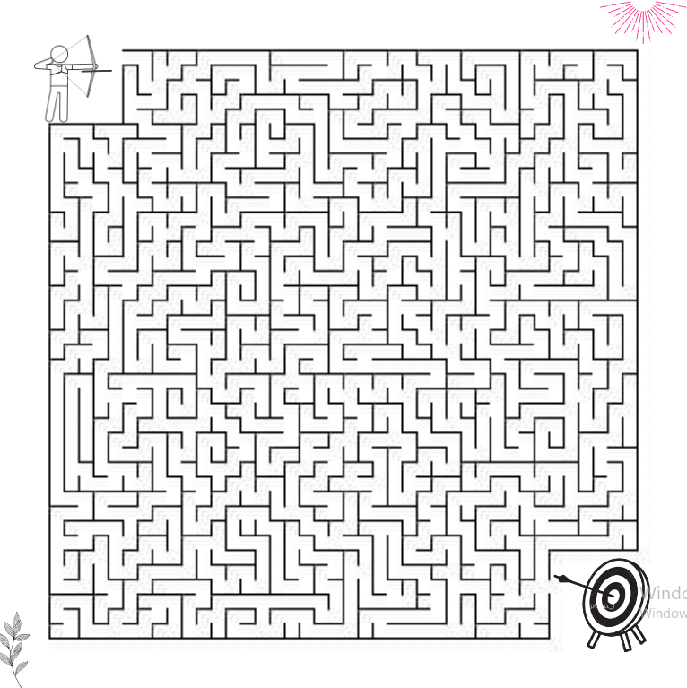

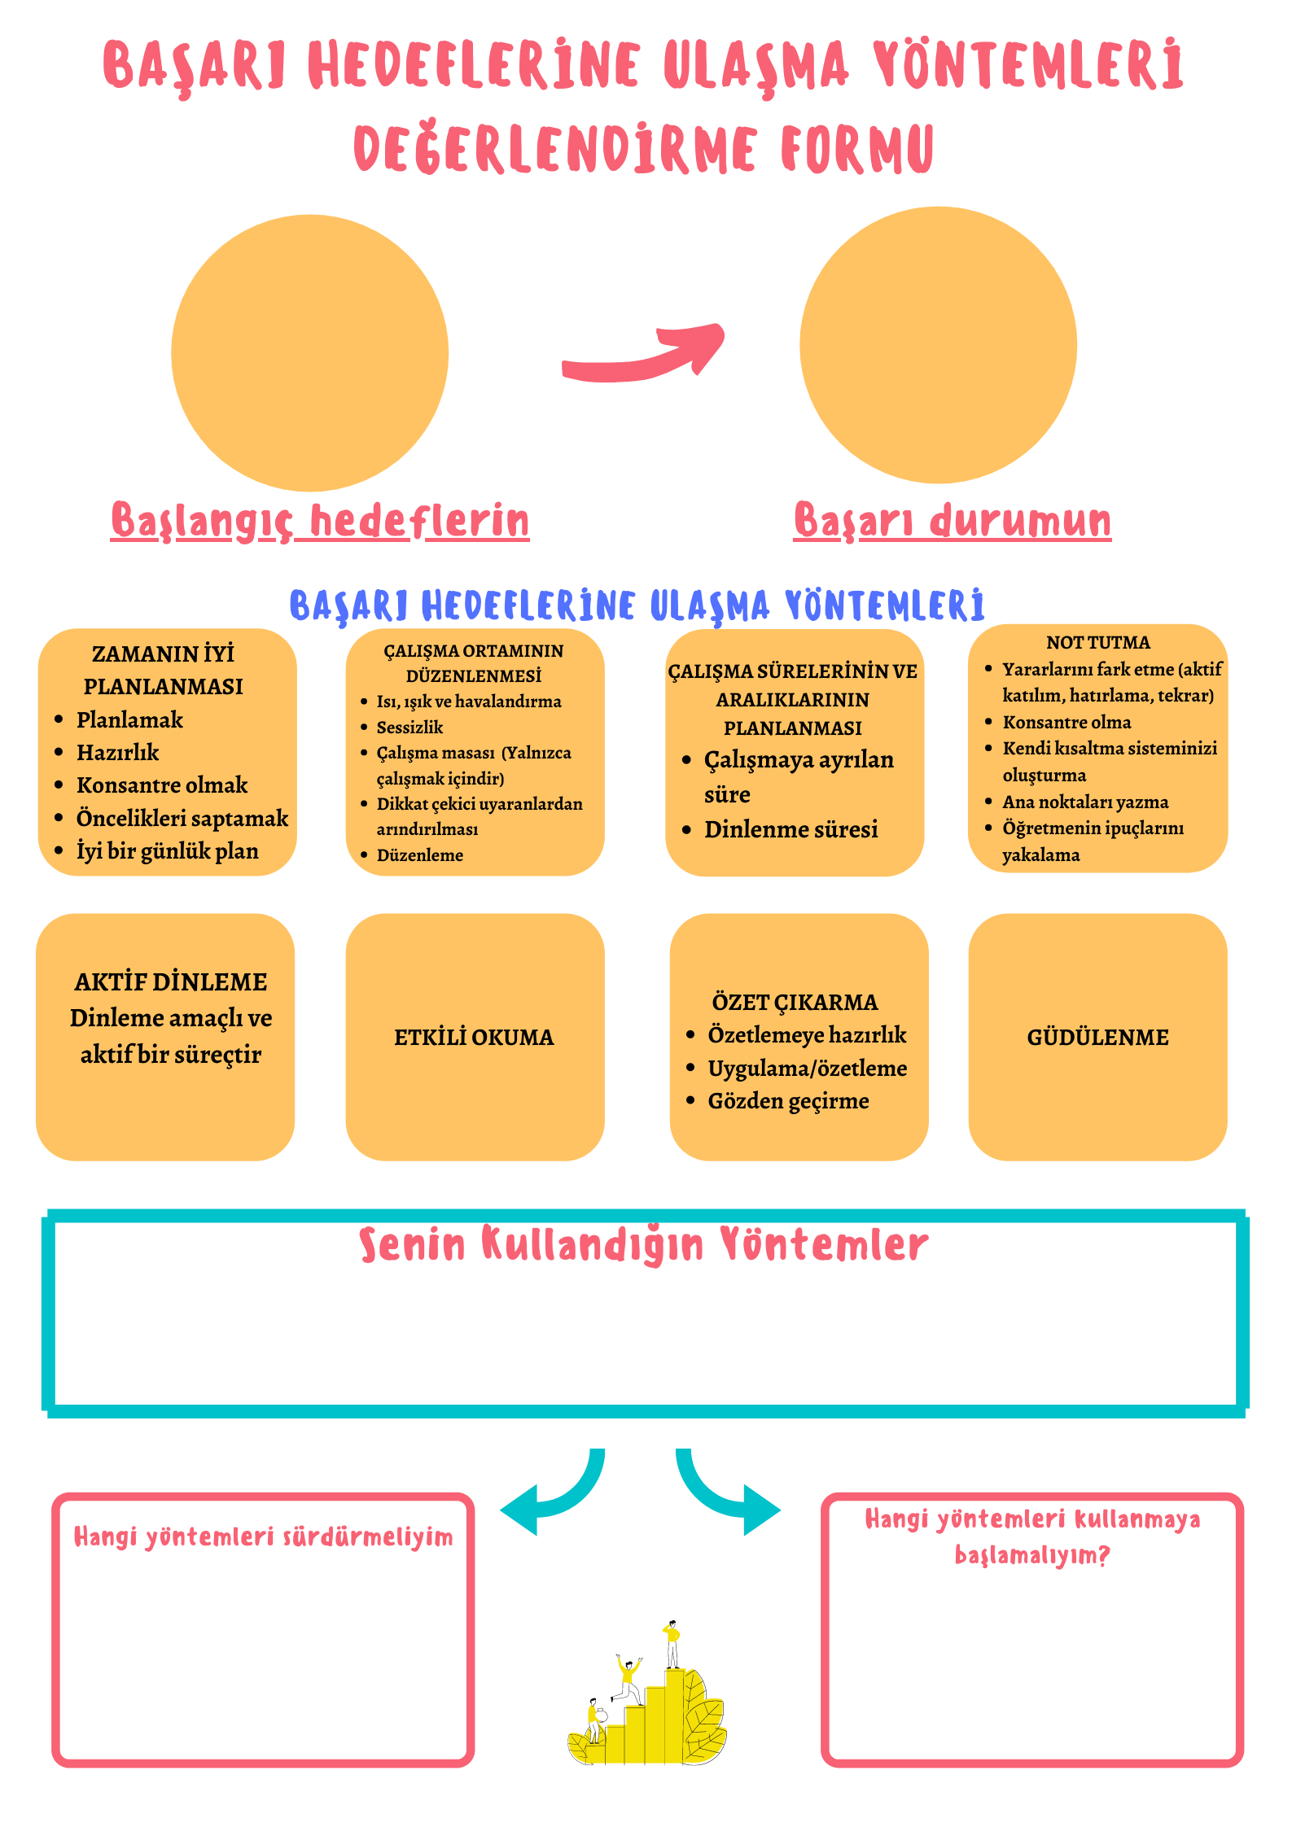
Çalışma Yaprağı-2
Etkinlik Bilgi Notu
BAŞARI HEDEFLERİNE ULAŞMADA KULLANILAN YÖNTEMLER
ZAMANIN İYİ PLANLANMASI
- Planlamak
- Hazırlık
- Dikkatini vermek
- Öncelikleri saptamak
- İyi bir günlük plan
ÇALIŞMA ORTAMININ DÜZENLENMESİ
- Isı, ışık ve havalandırma
- Sessizlik
- Çalışma masası (Yalnızca çalışmak içindir)
- Dikkat çekici uyaranlardan arındırılması
- Düzenleme
ÇALIŞMA SÜRELERİNİN VE ARALIKLARININ PLANLANMASI
- Çalışmaya ayrılan süre
- Dinlenme süresi
NOT TUTMA
- Yararlarını fark etme (aktif katılım, hatırlama, tekrar)
- Dikkatini vermek
- Kendi kısaltma sisteminizi oluşturma
- Ana noktaları yazma
- Öğretmenin ipuçlarını yakalama
AKTİF DİNLEME
- Dinleme amaçlı ve aktif bir süreçtir
ÖZET ÇIKARMA
- Özetlemeye hazırlık
- Uygulama/özetleme
- Gözden geçirme
GÜDÜLENME

